Stilladsering Før-under-efter
Børn der skal i gang med at tilegne sig det danske sprog, eller som har et lille ordforråd på dansk, har stort behov for at få et sprogligt stillads så de har en forforståelse for det der arbejdes med. En systematik med fokus på Før – Under – Efter, kan være med til at understøtte denne stilladsering
Læreplanstema
Hvilket læreplanstema relaterer aktiviteten til
Læringsmål
Læringsmål for aktiviteten

Sproglige mål
Sproglige læringsmål for aktiviteten

Legekoder og fokusord
Belyses med konkreter og billeder mm
Konkreter / rekvisitter
Deltagere
Hvilken gruppe deltager

Evaluering  Hvordan og hvornår evalueres | 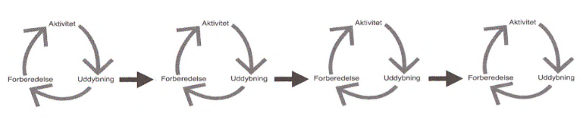

FØR  Aktiviteter der giver forforståelse og aktiverer fælles viden og erfaringer | UNDER  Handlingerne/aktiviteterne | EFTER  Aktiviteter til efterbearbejdning og konsolidering af erfaringer
 |  | 

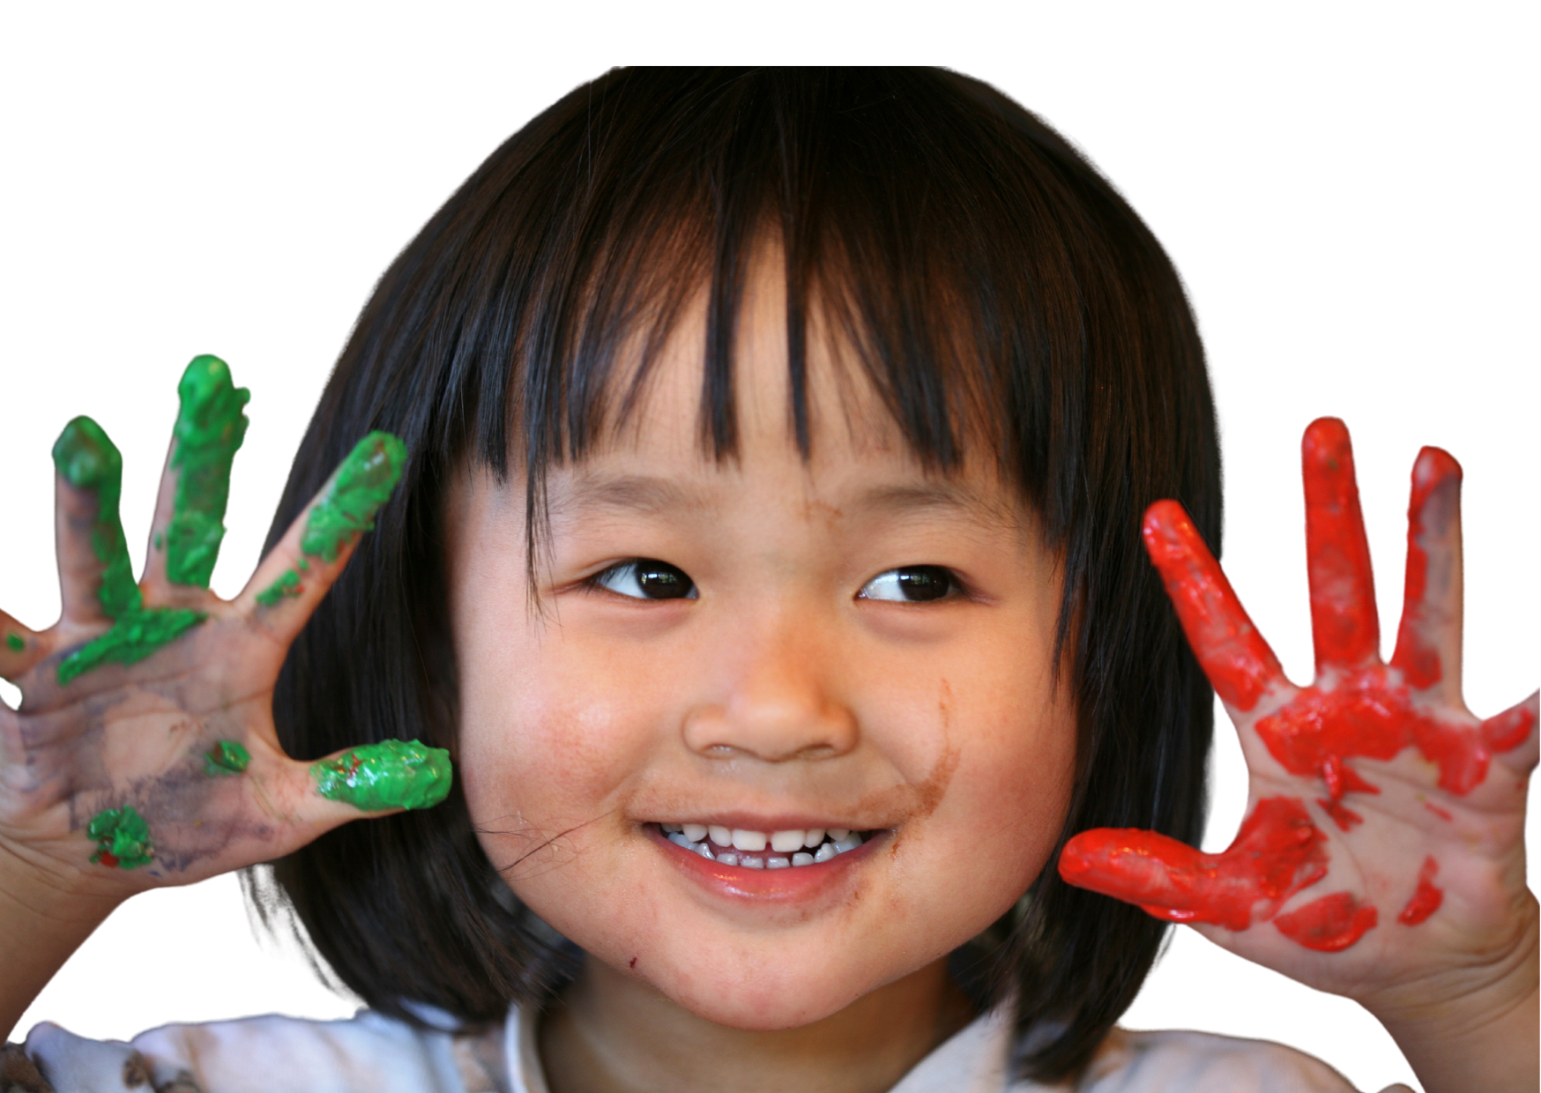
Din tekst her
Din tekst her

Din tekst her
Din tekst her
Din tekst her
Din tekst her
Din tekst her
Din tekst her
Din tekst her
Din tekst her

